Система АСУПП включает в себя следующие элементы:

1. GPS-терминал
2. Датчики учета пассажиропотока на каждую дверь.
3. Датчик уровня топлива (при желании).
4. Блок беспроводной передачи данных между вагонами транспортного средства.
5. Сервер мобильных объектов. Отдельный компьютер или Web сервер, на котором хранится вся необходимая информация о мобильных объектах (информация о группах и объектах, схемы автоматизации, планы выполнения действий и т.п.).

Рабочее место-Web доступ. Клиенту предоставляется пароль, логин и web-адрес интернет ресурса. Этот способ позволяет осуществлять доступ с любого ПК, подключенного к Интернет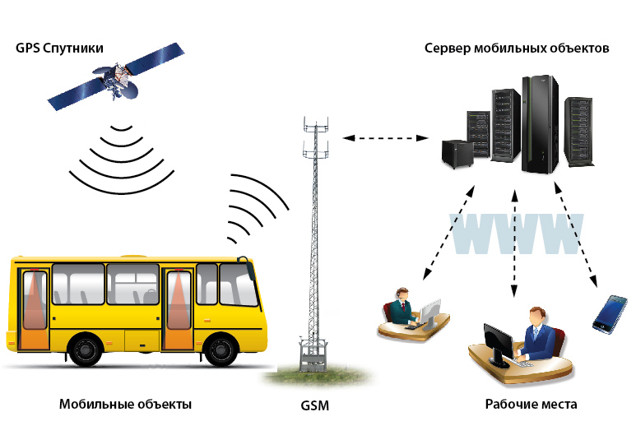

Рисунок 1. Схема работы АСУПП

GPS-терминалы мобильных объектов устанавливают соединение и выполняют передачу навигационной и служебной информации от датчиков на сервер мобильных объектов АСУПП. Полученные данные обрабатываются, архивируются и формируются текстовые отчеты. Все действия по доступу к терминалам могут производиться только с авторизованных диспетчерских рабочих мест, после введения учетных